Pressemitteilung

Höchste Auszeichnung im Ingenieurwesen für Prof. Sabine Kunst und Prof. Siegfried Rußwurm – VDI ehrt herausragende Lebenswerke

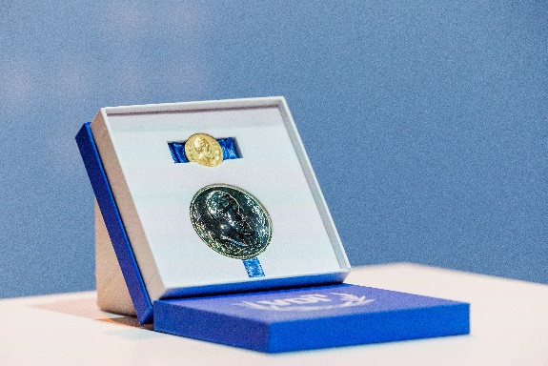**(Düsseldorf, 14.05.2025) Der VDI verleiht am 15. Mai im Rahmen des Deutschen Ingenieurtags (DIT) seine höchste Auszeichnung: die Grashof-Denkmünze. Diesjährige Preisträger sind zwei beeindruckende Persönlichkeiten, die Wissenschaft, Technik und Gesellschaft entscheidend mitgeprägt haben.**

Bild: Die Grashof-Denkmünze des VDI. Bundesfoto, Bernd Lammel

**Frau Prof. Dr. Sabine Kunst** und Herr **Prof. Dr.-Ing. Siegfried Rußwurm** erhalten die VDI-Grashof-Denkmünze. Beide haben im Ingenieurwesen bedeutende Impulse gesetzt. „Die Grashof-Denkmünze steht für Exzellenz in Technik, Wissenschaft und Verantwortung – Sabine Kunst und Siegfried Rußwurm verkörpern all das in beeindruckender Weise“, erklärt VDI-Präsident Prof. Dr.-Ing. Lutz Eckstein. Seit 1894 vergibt der Verein die Auszeichnung und erinnert an den Namensgeber Franz Grashof, Mitbegründer und erster Direktor des VDI.

**Preisträgerin Prof. Sabine Kunst als Vorbild für Frauen in technischen Berufen**

Prof. Sabine Kunst ist promovierte Umweltbiotechnologin. Nach leitenden Positionen an der Universität Potsdam und beim Deutschen Akademischen Austauschdienst wurde sie Wissenschaftsministerin in Brandenburg. Anschließend übernahm sie das Präsidentenamt der Humboldt-Universität zu Berlin. Seit 2022 ist sie Vorstandsvorsitzende der Hamburger Joachim Herz Stiftung. Ihre Verdienste reichen von der Wasserwirtschaft bis zur Förderung junger Frauen in MINT-Berufen. „Ihr wissenschaftliches Werk, ihre innovativen Lösungen und ihre Weitsicht haben einen enormen Beitrag zur nachhaltigen Nutzung und dem Schutz unserer Wasserressourcen geleistet“, so VDI-Präsident Prof. Lutz Eckstein. Weiter sagt er: „Frau Prof. Kunst hat stets darauf hingewiesen, wie wichtig eine gleichberechtigte Teilnahme von Frauen an wissenschaftlichen und technischen Berufen ist, um das volle Potenzial der Gesellschaft zu entfalten.“

**Preisträger Prof. Siegfried Rußwurm als Impulsgeber der Industrie**

Siegfried Rußwurm, der sich selbst als „Technik-Freak“ bezeichnet, hat die deutsche Industrie über Jahrzehnte geprägt – unter anderem als Vorstand bei Siemens. Zuletzt war er als Präsident des Bundesverbands der Deutschen Industrie (BDI) die wichtigste Stimme der Interessen der Industrie in Deutschland und Europa. Der VDI würdigt ihn mit der Grashof-Denkmünze für seine technologische Exzellenz, Innovationskraft und sein unermüdliches Engagement für eine nachhaltige Industriepolitik. Als Honorarprofessor und Mitglied zahlreicher Gremien schlägt er aktiv die Brücke zwischen Forschung und Praxis. Prof. Lutz Eckstein sagt über ihn: „Sie haben schon früher als viele andere die Chancen der Digitalisierung und der aufkommenden KI-Technologien erkannt und insbesondere für die industrielle Anwendung stets nach passenden Lösungen gesucht und oft gefunden.“ Von 2021 bis 2024 führte er als Präsident die größte und wohl bedeutendste Wirtschaftsvereinigung in Deutschland, den BDI. „Sein außergewöhnliches Engagement zeigt sich nicht nur in seinen Führungsrollen, sondern auch in seinem Einsatz für Wissenschaft und Forschung“, ergänzt Eckstein.

**Über die Grashof-Denkmünze**

Die Grashof-Denkmünze ist neben der Ehrenmitgliedschaft die höchste [Auszeichnung des VDI](https://www.vdi.de/ueber-uns/organisation/ehrungen). Franz Grashof war Professor der theoretischen Maschinenlehre an der Technischen Hochschule Karlsruhe. Die Münze wird an Persönlichkeiten verliehen, die sich in besonderer Weise um Technik und Ingenieurwesen verdient gemacht haben – in der Regel für ein ganzes Lebenswerk.

**Fachliche Ansprechpartnerin:**

Dipl.-Kffr. (FH) Agnes Galkowski

Telefon: +49 211 6214-253

E-Mail: [ehrungen@vdi.de](mailto:ehrungen@vdi.de)

**VDI als Gestalter der Zukunft**

Mit unserer Community und unseren rund 130.000 Mitgliedern setzen wir, der VDI e.V., Impulse für die Zukunft und bilden ein einzigartiges multidisziplinäres Netzwerk, das richtungweisende Entwicklungen mitgestaltet und prägt. Als bedeutender deutscher technischer Regelsetzer bündeln wir Kompetenzen, um die Welt von morgen zu gestalten. und leisten einen wichtigen Beitrag, um Fortschritt und Wohlstand zu sichern. Mit Deutschlands größter Community für Ingenieurinnen und Ingenieure, unseren Mitgliedern und unseren umfangreichen Angeboten, schaffen wir das Zuhause aller technisch inspirierten Menschen. Dabei sind wir bundesweit, auf regionaler und lokaler Ebene in Landesverbänden und Bezirksvereinen aktiv. Das Fundament unserer täglichen Arbeit bilden unsere rund 10.000 ehrenamtlichen Expertinnen und Experten, die ihr Wissen und ihre Erfahrungen einbringen.

**Hinweis an die Redaktion:**

*Ihre Ansprechpartnerin in der VDI-Pressestelle: Sarah Janczura, Telefon: +49 211 62 14- 641 × E-Mail:*[*presse@vdi.de*](mailto:presse@vdi.de)